臺北縣鶯歌鎮中湖國小 八十八學年度第一學期 數學科 期中考查試卷
命題者：戴鳳佳老師 三 年 班 座號： 姓名：

一、填填看：共４０分，每格兩分。
●比大小，在□中填入＞，＜或＝：
- ７４６□７６４
- １２０９□１２０９
- １０１０□１１００
- １９９９□２０００
- １０３７□１０８０
●用阿拉伯數字寫出下面的數，或寫出正確的讀法：
（６）１００６﹝ ﹞
（７）一千零八十﹝ ﹞
（８）１２０７﹝ ﹞
（９）一千四佰六十五﹝ ﹞
●回答下列的問題：
〈10〉妹妹生病了，每六小時要吃一次藥，一天要吃〈 〉次。
(1 1)34小時是﹝ ﹞天又﹝ ﹞小時。
(12)２天又４小時一共有﹝ ﹞小時。
７２小時是﹝ ﹞天。
(13)媽媽分期付款買了一輛車，每個月繳錢，一共要繳３０個月。媽媽要繳﹝ ﹞年﹝ ﹞個月才繳清。
(14)國際書展從７月２日展到７月１３日，一共展覽了﹝ ﹞天。
(15)一個三角形有﹝ ﹞個頂點，﹝ ﹞個角，﹝ ﹞個邊。
二、算算看：３０分，每格３分。
﹝１﹞４９÷７＝﹝ ﹞
﹝２﹞２３５＋４０７＝﹝ ﹞
﹝３﹞５４÷９＝﹝ ﹞
﹝４﹞２３６－４９＝﹝ ﹞
﹝５﹞２１÷３＝﹝ ﹞
﹝６﹞２６＋４６５＝﹝ ﹞
﹝７﹞３２÷８＝﹝ ﹞
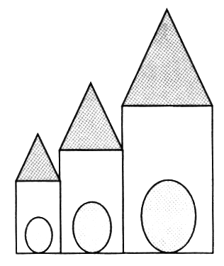﹝８﹞２３５＋﹝ ﹞＝３０８
﹝９﹞２０÷５＝﹝ ﹞
﹝10﹞３６８－﹝ ﹞＝１４９
三、想一想：共２０分。
- ２４公分的緞帶，平分成４段，請問一段長幾公分？
做法：

答：
- 中湖國小三年級共有１２７人，四年級的人數比三年級多５８人，請問四年級有幾人？
做法：

答：
- 向日葵一朵８元，姊姊買一些，付了６４元，請問？
做法：

答：
- 倉庫裡有７８６件運動衫，上星期賣了
９１件，這星期又賣了１３７件，請問倉庫裡還剩幾件運動衫？
做法：

答：
四、做一做：１０分。
- 用尺畫一條１２毫米的線：

- 量一量下面的線段有多長？
答：
- 下圖中有﹝ ﹞個三角形，﹝ ﹞個四邊形。

